BÁO CÁO TỔNG QUAN & KỸ THUẬT DỰ ÁN FPGA
GALAXIAN × STEREDENN ARCADE SHMUP (720P @ 60HZ)
Thiết kế Pure RTL Scanline-Racing trên Kit AMD/Xilinx Zynq-7010 (EBAZ4205)
Cập nhật: 14/11/2026 — Đồng bộ RTL, Testbench, Bitstream & BOOT.BIN
Thông số Dự án | Giá trị / Cấu hình Chi tiết
Tên dự án / Thư mục | Game_Datapath_V2 (Galaxian × Steredenn Arcade Shmup — Pure RTL Edition)
Bo mạch & Chip FPGA | EBAZ4205 — AMD/Xilinx Zynq-7000 SoC xc7z010clg400-1
Chuẩn xuất hình ảnh | HDMI 1280×720p @ 60Hz (Pixel Clock = 74.25 MHz, Serial TMDS Clock = 371.25 MHz)
Kiến trúc đồ họa | Pure RTL Scanline-Racing thời gian thực (0 Framebuffer DDR, độ trễ 2 chu kỳ Pixel)
Bộ nhớ Sprite & Bảng màu | Dual-Port Block RAM 32 Tiles × 32×32 × 4-bit (4 khối RAMB36E1), Palette 16 màu RGB24
Âm thanh | Bộ tổng hợp PSG Chiptune 3 kênh (Melody/FM, Laser Cannon, LFSR White Noise) ra chân D18
Điều khiển | 5 nút bấm vật lý Active-Low (Lên, Xuống, Trái, Phải, Trung tâm: Laser / Giữ 1s về Menu)
Trạng thái Timing & Build | MET: WNS = +0.245 ns, WHS = +0.044 ns, WPWS = +0.538 ns (0 lỗi DRC, 0 lỗi định tuyến)

1. Kiến trúc Phần cứng FPGA, Xung nhịp & Tài nguyên Zynq-7010
Dự án được xây dựng theo kiến trúc lai Zynq-7000: khối vi xử lý ARM Cortex-A9 (PS7) chỉ đảm nhận việc cấp xung nhịp nguồn 100 MHz (FCLK_CLK0) và cấu hình bộ tạo xung qua giao tiếp AXI4-Lite lúc khởi động, trong khi toàn bộ logic trò chơi, xử lý va chạm, kết xuất đồ họa 720p và tổng hợp âm thanh đều chạy hoàn toàn bằng mạch số RTL trên miền khả trình (PL).

1.1. Kiến trúc Xung nhịp (Clocking) và Vượt miền Đồng hồ (CDC)
- Miền xung nhịp đơn (Single-Clock 74.25 MHz): Khối MMCME2_ADV (pckgen_triple) nhận FCLK_CLK0 (100 MHz) từ PS7 để tổng hợp xung nhịp Pixel Clock game_pck_720p = 74.25 MHz (chu kỳ 13.468 ns) và xung nhịp tuần tự hóa TMDS 5× game_serial_720p = 371.25 MHz. Toàn bộ pipeline game (game_control_path, physics_engine, color_mapper, sprite_rom_32x32, game_menu_renderer_timed, game_buzzer) chạy đồng bộ trên miền game_pck_720p.
- Xung nhịp khung hình frame_tick (60Hz Clock Enable): Module frame_tick phát một xung đơn rộng đúng 1 chu kỳ game_pck_720p tại điểm đầu vùng xóa dọc (HCNT == 0, VCNT == 0, cách nhau đúng 1.237.500 chu kỳ xung nhịp). Tuyệt đối không dùng VSYNC làm clock logic.
- Đồng bộ Reset & Tín hiệu Ngoại vi (CDC): Sử dụng macro chuẩn Xilinx xpm_cdc_async_rst (3 tầng FF) trong game_clock_reset.v để giải phóng reset đồng bộ khi MMCM đã khóa (clock_locked = 1) và chế độ 720p đã kích hoạt. Năm nút bấm cơ học đi qua mạch đồng bộ 2-FF có thuộc tính (* ASYNC_REG = "TRUE" *) và bộ lọc chống dội phím theo khung hình trong game_button_input.v.

1.2. Báo cáo Sử dụng Tài nguyên & Timing Closure (Vivado 2024.2)
Số liệu trích xuất trực tiếp từ báo cáo sau Place & Route (system_wrapper_utilization_placed.rpt và system_wrapper_timing_summary_routed.rpt):
Tài nguyên FPGA (xc7z010clg400-1) | Đã dùng (Used) | Tổng có sẵn (Available) | Tỷ lệ (%) | Ghi chú Kỹ thuật
Slice LUTs | 15,087 | 17,600 | 85.72% | 15,085 LUT Logic, 2 LUT Shift Register
Slice Registers (Flip-Flops) | 3,731 | 35,200 | 10.60% | 0 Latch; đồng bộ hoàn toàn trên clock
Total Slices | 4,346 | 4,400 | 98.77% | 2,869 SLICEL + 1,477 SLICEM
Block RAM (RAMB36E1) | 4 | 60 | 6.67% | Dual-Port BRAM 32 Tiles × 32×32 × 4-bit
DSP48E1 Slices | 2 | 80 | 2.50% | Tổng hợp tần số âm thanh trong game_buzzer.v
MMCME2_ADV | 1 | 2 | 50.00% | Tổng hợp 74.25 MHz (Pixel) & 371.25 MHz (TMDS)
OSERDESE2 + OBUFDS | 8 + 4 | 64 + 4 | 12.50% | Tuần tự hóa DDR 10:1 cho 4 cặp vi sai HDMI
Bonded IOB | 16 | 100 | 16.00% | 5 Nút bấm, 1 Buzzer, 2 UART, 8 chân HDMI TMDS

Chỉ số Thời gian (Timing Metric) | Kết quả Đạt được | Ngưỡng Yêu cầu | Đánh giá
Worst Negative Slack (WNS - Setup) | +0.245 ns | >= 0.000 ns | ĐẠT (0 đường lỗi / 9,473 endpoints)
Total Negative Slack (TNS) | 0.000 ns | 0.000 ns | ĐẠT
Worst Hold Slack (WHS - Hold) | +0.044 ns | >= 0.000 ns | ĐẠT (0 đường lỗi / 9,473 endpoints)
Worst Pulse Width Slack (WPWS) | +0.538 ns | >= 0.000 ns | ĐẠT tại 371.25 MHz SerialClk
Kiểm tra DRC & Routing | 0 Errors, 0 Failed Nets | 0 Errors | ĐẠT (write_bitstream thành công)

2. Sơ đồ Kết nối Chân Tín hiệu (Pinout) & Vận hành trên Bo EBAZ4205
Toàn bộ ràng buộc chân vật lý và chuẩn điện áp được định nghĩa trong constraints/game_720p_impl.xdc và hdmi_axi_720p.xdc cho bo mạch EBAZ4205.
Nhóm | Tín hiệu trên Bo / RTL | Chân FPGA | Chuẩn I/O | Chức năng trong Menu & Gameplay
Nút bấm | KEY1 — buttons_raw[0] | T19 | LVCMOS33 | Bay sang Phải (move_right) khi đang chơi
Nút bấm | KEY2 — buttons_raw[1] | P19 | LVCMOS33 | Menu: Lên | Đang chơi: Bay Lên trên (move_up)
Nút bấm | KEY3 — buttons_raw[2] | U20 | LVCMOS33 | Menu: Chọn mục | Đang chơi: Bấm nhanh (<1s) = Bắn Overdrive Laser; Nhấn giữ (>=1s / 60 frames) = Tạm dừng về Menu (Resume)
Nút bấm | KEY4 — buttons_raw[3] | U19 | LVCMOS33 | Bay sang Trái (move_left) khi đang chơi
Nút bấm | KEY5 — buttons_raw[4] | V20 | LVCMOS33 | Menu: Xuống | Đang chơi: Bay Xuống dưới (move_down)
HDMI | TMDS_Clk_p / TMDS_Clk_n | F19 / F20 | TMDS_33 | Xung nhịp Pixel vi sai 74.25 MHz
HDMI | TMDS_Data_p/n [0] | D19 / D20 | TMDS_33 | Kênh màu Blue + HSync + VSync
HDMI | TMDS_Data_p/n [1] | C20 / B20 | TMDS_33 | Kênh màu Green
HDMI | TMDS_Data_p/n [2] | B19 / A20 | TMDS_33 | Kênh màu Red
Âm thanh | BEEP (buzzer_out) | D18 | LVCMOS33 | Điều khiển còi Buzzer qua transistor Q2 S8050
UART | UART_0_rxd / UART_0_txd | H16 / H17 | LVCMOS33 | Giao tiếp UART0 (EMIO) 115200 baud qua CH340C
LED (Tùy chọn) | LED1 / LED2 / LED3 | E19 / K17 / H18 | LVCMOS33 | Chân dự phòng trên bo (hiện không gán trong XDC)

- Khởi động độc lập từ Thẻ nhớ MicroSD (SD Boot — BOOT_MODE = 0x00000005): Copy file BOOT.BIN (đóng gói từ fsbl.elf + system_wrapper.bit + hdmi_game_app_v2.elf) vào thư mục gốc của thẻ nhớ FAT32. Khi cấp nguồn, Zynq tự động nạp Bitstream vào FPGA và cấu hình HDMI 720p.
- Nạp trực tiếp qua cáp JTAG: Chạy file CHAY_GAME_JTAG.bat (gọi xsdb scripts/program_jtag.tcl) để nạp nhanh khi phát triển.

3. Cơ chế Gameplay, Vật lý, Đồ họa & Âm thanh

3.1. Phi thuyền Người chơi, Vũ khí & Hệ thống Phòng thủ
- Điều khiển 4 hướng & Nghiêng cánh (Ship Banking): Tàu người chơi di chuyển mượt 4 hướng trong vùng chiến đấu (X = 32..1216, Y = 420..650) với tốc độ 8 px/frame, tự động chuyển đổi 3 góc nghiêng cánh (Straight Tile 0, Bank Left Tile 16, Bank Right Tile 20).
- 5 Mạng tàu (SHIPS) & Hai trạng thái Bất tử tách biệt: Khởi đầu với 5 mạng. Khi hồi sinh hoặc đầu ván, tàu có 2 giây Bất tử thật (respawn_invuln, nhấp nháy tàu, đi xuyên đạn không mất mạng). Khi nhặt vật phẩm Khiên [S], tàu được bọc Vòng Khiên Tím (invuln_timer): hấp thụ đúng 1 viên đạn địch rồi vỡ ngay lập tức kèm hiệu ứng nổ bảo vệ mạng.
- Súng chính Tự động 5 Luồng + 2 Tàu phụ Wingmen + Đại pháo Overdrive Laser: Tàu tự động khai hỏa liên tục (autofire), nâng cấp tối đa 5 luồng đạn quạt (15 viên đồng thời) và 2 tàu phụ Wingmen bắn 8 tên lửa tầm nhiệt tự dẫn (hbul) bám đuổi quái và Boss. Khi thanh nộ LASER đạt 20/20, bấm nhả nhanh nút Giữa (KEY3) sẽ phóng cột đại pháo Overdrive Laser rộng 24px xuyên suốt màn hình trong 2 giây.

3.2. Đội hình Quái vật, Quái Bổ nhào, Thiên thạch Xoay & Boss Mẫu Hạm
- Đội hình 44 Quái vật (11×4) Hạ cánh theo Đợt (Wave Entry): Đầu mỗi Wave, toàn bộ 44 quái vật bay từ đỉnh màn hình xuống vị trí đội hình (wave_entry_offset giảm từ 192 về 0) và lượn ngang đồng bộ. Hàng trên cùng (Row 0 Elite) có lớp giáp 2–5 HP kèm thanh máu hiển thị trực tiếp trên đầu.
- 4 Quái Bổ nhào (Divers) & Cơ chế Nghỉ bắt buộc sau khi quay về: Tối đa 4 quái tách đội hình lao xuống tấn công rồi bay vòng từ đỉnh màn hình về lại đúng ô cũ. Ngay khi đáp về ô đội hình, quái đó được gán bộ đếm nghỉ bắt buộc 126 frames (~2.1 giây, tái sử dụng thanh ghi div_step[i] = 63 đếm lùi mỗi 2 frame) và giãn cách toàn đội hình tối thiểu ~0.83 giây (dive_cooldown >= 50). Nhờ đó khi cuối màn chỉ còn 1–3 con quái, chúng sẽ đứng yên trong đội hình ~2.1 giây cho người chơi bắn hạ thay vì lao xuống liên tục không ngừng.
- 4 Chủng loại Đạn Địch (10 slots đồng thời): (1) Fireball (đạn cầu lửa đỏ-vàng cơ bản); (2) Sine-Wave (đạn sóng hình sin biên độ 100px kèm vệt đuôi sao chổi 4px); (3) Sniper (đạn kim cương tốc độ cao 9 px/frame ngắm theo vị trí tàu người chơi); (4) Seeker (đạn tầm nhiệt hồng-trắng bẻ lái 3 cấp độ ±3, ±2, ±1 px/frame bám sát mục tiêu).
- 3 Thiên thạch 64×64px Xoay 16 Góc Thuận/Ngược Chiều Kim Đồng Hồ: Thiên thạch 64×64px (ghép từ Tiles 12..15) rơi xuống với hiệu ứng xoay mượt qua 16 góc quanh tâm (32, 32): Slot 0 xoay thuận chiều kim đồng hồ (CW), Slot 1 xoay ngược chiều kim đồng hồ (CCW), Slot 2 tự động đảo chiều theo từng Wave. Phép xoay được thiết kế bằng đảo bit góc phần tư kết hợp dịch bit (>>> 1, >>> 2) hoàn toàn không tốn bộ nhân DSP. Khi bắn vỡ thiên thạch sẽ rơi vật phẩm [P] Tăng cấp súng, [S] Khiên/Hồi máu, hoặc [R] Tăng thanh nộ Laser.
- Boss Mẫu Hạm Dreadnought 64×64px (Mỗi 5 Wave): Xuất hiện ở Wave 5, 10, 15... với thanh máu co giãn mượt cho mọi cấp HP (80..250 HP), thi triển 4 kỹ năng: (0) Pháo quạt 3 viên; (1) Twin Viper (2 luồng đạn sóng ngược pha xoắn kép Double Helix); (2) Mega Death-Ray (bật tia ngắm cảnh báo đỏ rộng 36px trước khi phóng cột đại pháo hủy diệt kèm quầng lửa 52px dưới đáy); (3) Seeker Swarm (bắn cặp tên lửa tầm nhiệt). Khi máu dưới 50%, Boss bước vào chế độ Enrage (nhấp nháy đỏ-vàng, di chuyển và tấn công nhanh gấp đôi).
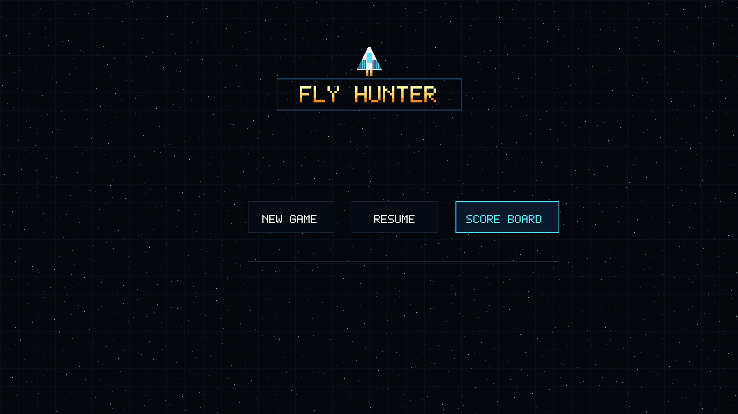
Hình 1: Giao diện Menu khởi động với huy hiệu phi thuyền, nền sao và 3 chế độ chọn.
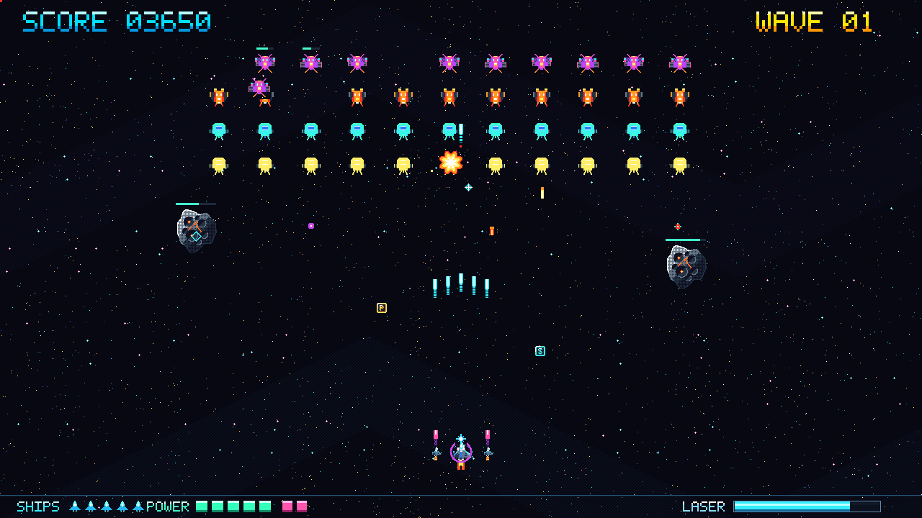
Hình 2: Màn hình chiến đấu 720p — đội hình 44 quái, quái bổ nhào, thiên thạch 64×64 và HUD đáy.
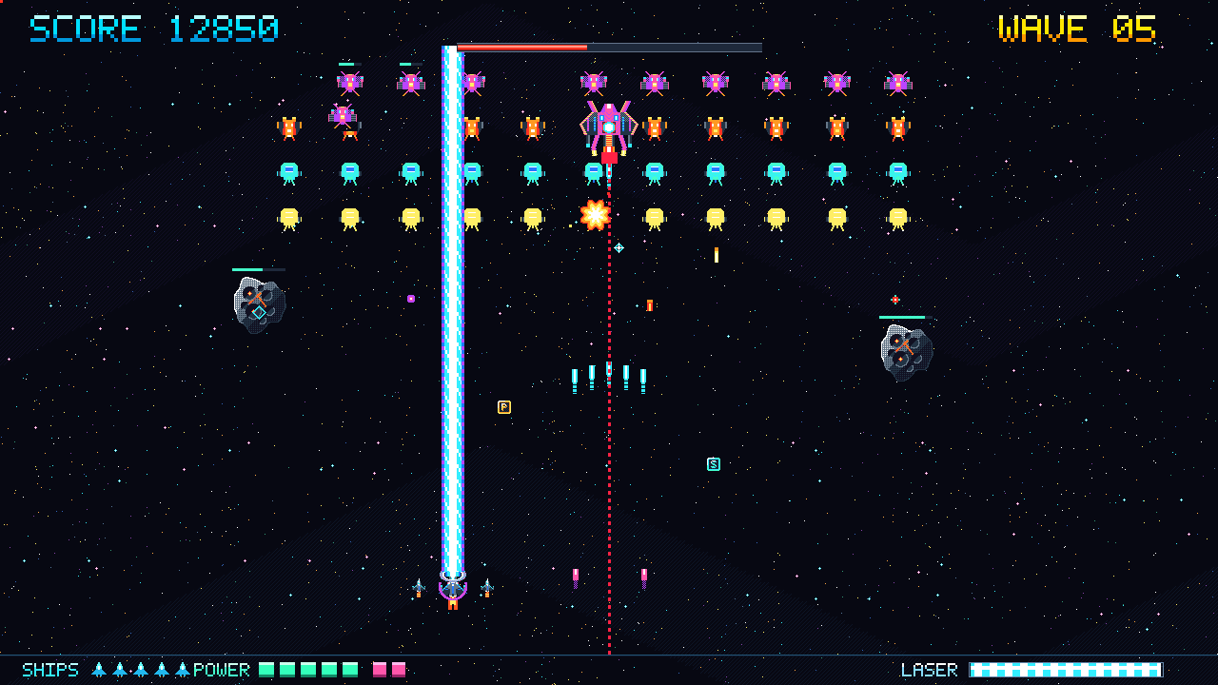
Hình 3: Giao chiến Boss Mẫu Hạm 64×64, đại pháo Overdrive Laser và hiệu ứng hạt nổ.

4. Cấu trúc Module RTL & Các Kỹ thuật Tối ưu / Sửa lỗi Đã Thực hiện
File RTL | Vai trò & Chức năng Chính
rtl/game/game_params.vh | Định nghĩa hằng số khung hình 1280×720, tốc độ đạn, 5 mạng, mã vật phẩm P/S/R và 4 loại đạn địch.
rtl/game/palette_lut.vh | Bảng tra màu tập trung 16 màu (4-bit index -> 24-bit RGB) dùng chung cho toàn bộ Sprite BRAM.
rtl/game/game_button_input.v | Đồng bộ 2-FF ASYNC_REG và lọc chống dội phím (Debounce) tạo xung nhấn đơn và mức giữ cho 5 nút.
rtl/game/game_control_path.v | FSM điều khiển MENU / PLAYING / SCOREBOARD / WIN_SCREEN / GAME_OVER, xử lý bấm/giữ nút Giữa 60 frames (~1s) và lưu Top 3 High Score BCD.
rtl/game/physics_engine.v | Trái tim vật lý & AI 60Hz + FSM va chạm tuần tự 3 pha (c_phase = 0, 1, 2) + bộ cộng điểm BCD bão hòa tại 99,999 + cơ chế nghỉ cho quái bổ nhào.
rtl/game/color_mapper.v | Pipeline kết xuất đồ họa 2 tầng (T0: giải mã hộp bao, xoay thiên thạch 16 góc, phát địa chỉ BRAM; T1: trộn màu ưu tiên theo lớp, HUD đáy, thanh máu).
rtl/game/sprite_rom_32x32.v | True Dual-Port Block RAM (32,768 × 4-bit = 4 RAMB36E1) nạp từ sprites_32x32.mem: Port A cho tàu/quái/Boss/thiên thạch/nổ, Port B cho khiên/lửa súng/vật phẩm/xung kích.
rtl/game/space_bg_stereden.v | Nền vũ trụ tối kết hợp 3 lớp sao Parallax trôi mượt, tự động giảm 50% độ sáng ở vùng né đạn (Y >= 420).
rtl/game/game_hud.v | Hiển thị điểm BCD 5 chữ số, WAVE 01..99, nhãn SHIPS / POWER / LASER (READY), màn hình WIN / GAME OVER và bảng Top 3 High Score.
rtl/game/game_menu_renderer.v | Module game_menu_renderer_timed kết xuất Menu, huy hiệu phi thuyền procedural, nền sao và khung chọn với độ trễ đúng 1 PCK.
rtl/game/game_buzzer.v | Bộ tổng hợp âm thanh Chiptune 3 kênh (Melody/FM, Laser Cannon, LFSR 16-bit White Noise) xuất ra chân D18.
rtl/video/game_video.v | Kết nối bộ đếm quét 720p, game_clock_reset, frame_tick, game_core, game_control_path, menu_renderer và bộ trộn RGB đầu ra.
rtl/video/pattern_multi.v | Top-level khối video tích hợp syncgen_multi (MMCM + bộ đếm chuẩn 720p) với game_video.

Các Lỗi Logic & Tối ưu Hóa Đã Được Rà Soát và Khắc Phục
- Chống trùng điểm Top 3 High Score khi Pause/Resume (game_control_path.v): Chỉ ghi điểm vào bảng xếp hạng khi kết thúc lượt chơi (game_win / game_over) hoặc khi người chơi bỏ lượt đang tạm dừng để bắt đầu ván mới (New Game), ngăn chặn việc Pause nhiều lần trong cùng 1 ván chiếm cả 3 vị trí Top 1/2/3.
- Bão hòa điểm số BCD tại 99,999 (physics_engine.v): Sửa hàm bcd_add khóa trần tại 20'h99999 khi tràn chữ số hàng chục nghìn thay vì quay vòng về 00,000.
- Kẹp biên ngang cho Quái bổ nhào (physics_engine.v): Giới hạn tọa độ ngang div_x[i] trong khoảng [16, 1232] để tránh tràn dưới (underflow) số không dấu 11-bit.
- Cơ chế nghỉ ~2.1s sau khi bổ nhào & Xoay thiên thạch 16 góc: Ngăn quái cuối màn lao xuống liên tục không nghỉ và tạo chuyển động xoay tự nhiên CW/CCW cho thiên thạch 64×64.
- Tối ưu LUT & Dọn sạch Cảnh báo Tổng hợp: Xóa trạng thái PAUSED thừa, xóa thanh ghi âm lượng không dùng trong game_buzzer.v, loại bỏ module game_menu_renderer cũ, và tối ưu hằng số trên game_hud trong game_video.v giúp tăng Setup Slack (WNS) lên +0.245 ns.

5. Hệ thống Testbench & Kết quả Kiểm chứng Mô phỏng (Vivado XSim 2024.2)
Dự án được kiểm chứng toàn diện bằng 5 bộ Testbench tự động kiểm tra từ cấp độ đơn vị (Unit Test), cấp độ hệ thống trò chơi (Gameplay & Physics) đến cấp độ quét tín hiệu HDMI 720p toàn khung hình:
Tên Testbench | Script Khởi chạy | Số bài Check | Kết quả | Nội dung Kiểm chứng Chính
sim/tb_shooter.sv | scripts/run_shooter_sim.ps1 | 61 / 61 | PASS | Kiểm tra toàn diện: Menu FSM, 5 mạng tàu, hạ cánh đội hình đầu Wave, 4 loại đạn địch (Fireball, Wave 100px + đuôi sao chổi, Sniper, Seeker 3 cấp), quái bổ nhào bay về từ đỉnh màn hình & nghỉ bắt buộc trong đội hình, khiên tím vỡ khi đỡ đạn, Boss 4 chiêu + Enrage + thanh máu, Overdrive Laser, BCD score & nhặt 2 vật phẩm liên tiếp.
sim/tb_video_unit.sv | scripts/run_video_sim.ps1 -Suite Unit | 110 / 110 | PASS | Kiểm tra xung frame_tick đúng 1 chu kỳ tại đầu khung hình, xử lý dừng bộ đếm, đồng bộ CDC reset khi mất khóa MMCM hoặc đổi chế độ.
sim/tb_video_integration.sv | scripts/run_video_sim.ps1 -Suite Integration | 1,522 / 1,522 | PASS | Mô phỏng 2 khung hình 720p hoàn chỉnh (2.475.006 chu kỳ Pixel Clock): kiểm tra chính xác từng chu kỳ HSync, VSync, DE (1280×720 active pixels/frame) và căn chỉnh độ trễ màu RGB giữa Menu, HUD và Game.
sim/tb_game_control_path.sv | scripts/setup_control_path_sim.tcl | 28 / 28 | PASS | Kiểm tra điều hướng Menu (Lên/Xuống/Chọn), di chuyển 4 hướng, bấm nhả nhanh kích hoạt Laser, nhấn giữ 60 frames để Pause không ghi trùng điểm, Resume và dịch chuyển Top 3 High Score.
sim/tb_gameplay_improvements.sv | Chạy trực tiếp qua xvlog/xelab/xsim | 10 / 10 | PASS | Kiểm tra độ trễ điều khiển 1 frame, bất tử hồi sinh (respawn_invuln), bấm/giữ nút Center không lãng phí nộ Laser, và tiêu diệt Boss bằng Laser sinh 2 vụ nổ + 2 vật phẩm.

Hướng dẫn Chạy Mô phỏng & Tổng hợp Bitstream / BOOT.BIN
- Chạy kiểm thử Gameplay & Vật lý (61 checks): powershell -ExecutionPolicy Bypass -File scripts/run_shooter_sim.ps1
- Chạy kiểm thử Video Unit & Video Integration 720p: powershell -ExecutionPolicy Bypass -File scripts/run_video_sim.ps1 -Suite All
- Tổng hợp, Định tuyến, Kiểm tra Timing & Tạo BOOT.BIN tự động: D:\vivado\Vivado\2024.2\bin\vivado.bat -mode batch -source scripts/build_all_v2.tcl

